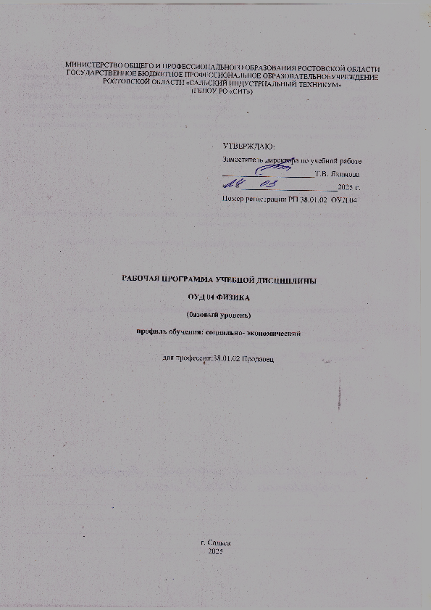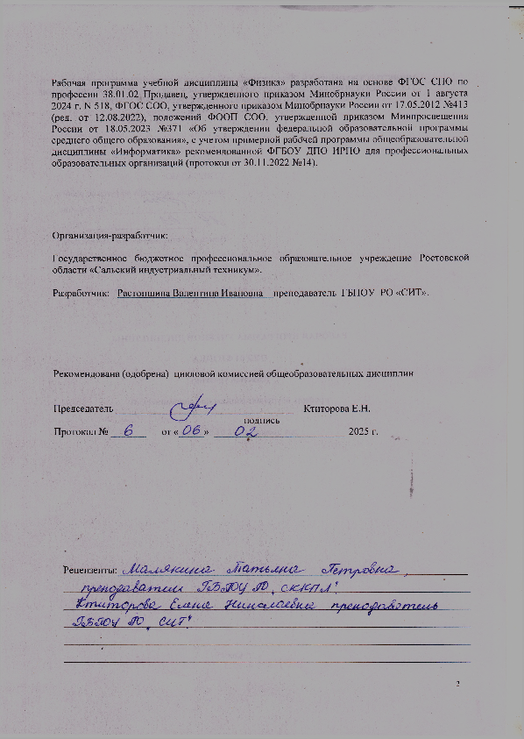
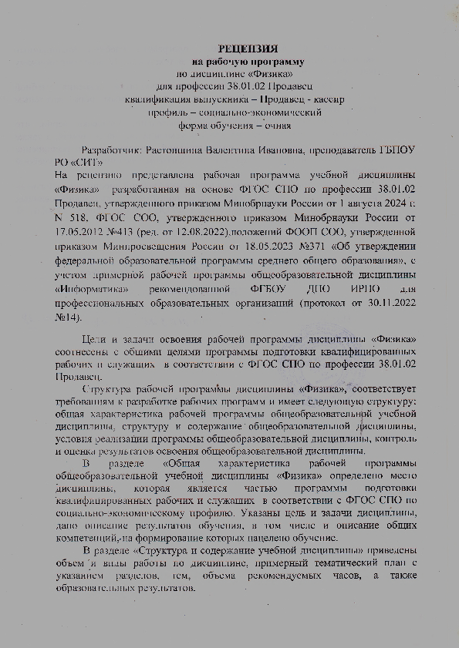

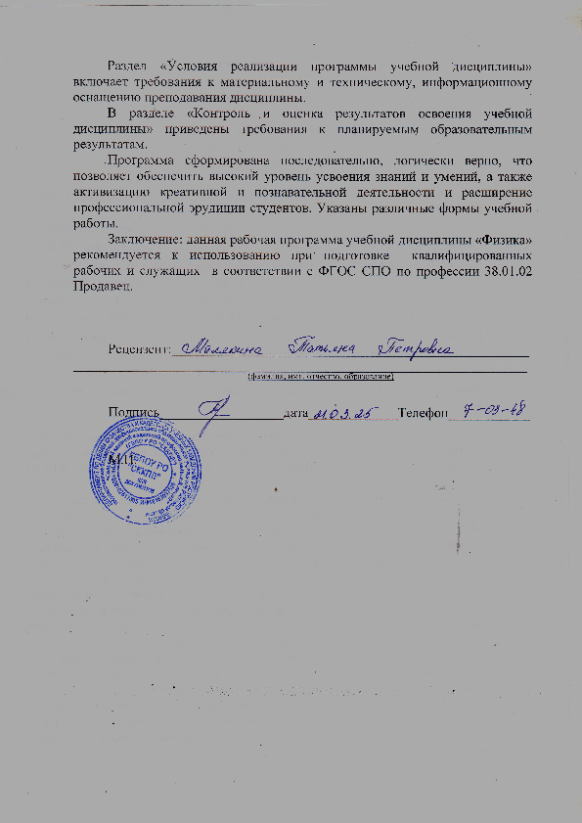

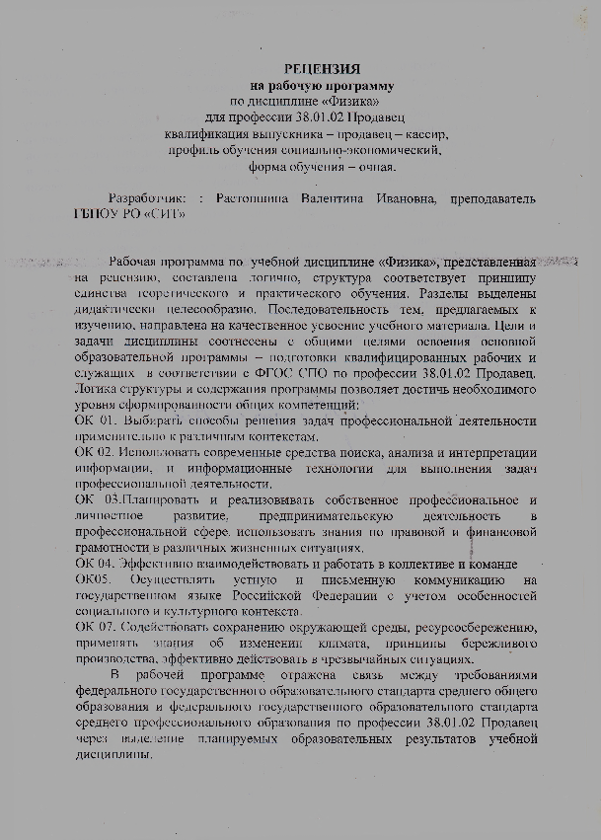
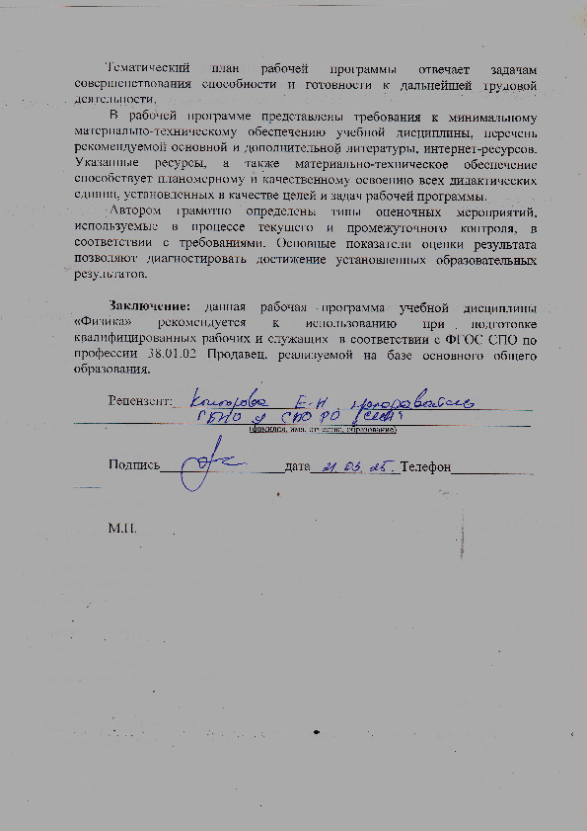

СОДЕРЖАНИЕ

1 | Общая характеристика рабочей программыобщеобразовательной дисциплины | 4
2 | Структура и содержание общеобразовательной дисциплины | 15
3 | Условия реализации программы общеобразовательной дисциплины | 22
4 | Контроль и оценка результатов освоения общеобразовательной дисциплины | 24

1 ОБЩАЯ ХАРАКТЕРИСТИКА РАБОЧЕЙ ПРОГРАММЫ ОБЩЕОБРАЗОВАТЕЛЬНОЙ ДИСЦИПЛИНЫ

Общеобразовательная дисциплина «Физика» является обязательной частью общеобразовательного цикла образовательной программы в соответствии с ФГОС СПО по профессии:38.01.02« Продавец» реализуемой на базе основного общего образования.
В соответствии с ФГОС СОО физика является обязательной дисциплиной на уровне среднего общего образования.
На изучение дисциплины «Физика» на базовом уровне отводится три зачетные единицы.

1.2. Цели и планируемые результаты освоения дисциплины:
1.2.1. Цели дисциплины:
Содержание программы общеобразовательной дисциплины Физика направлено на достижение следующих целей:
- формирование у обучающихся уверенности в ценности образования, значимости физических знаний для современного квалифицированного специалиста при осуществлении его профессиональной деятельности;
- формирование естественно-научной грамотности;
- овладение специфической системой физических понятий, терминологией и символикой;
- освоение основных физических теорий, законов, закономерностей;
- овладение основными методами научного познания природы, используемыми в физике (наблюдение, описание, измерение, выдвижение гипотез, проведение эксперимента);
- овладение умениями обрабатывать данные эксперимента, объяснять полученные результаты, устанавливать зависимости между физическими величинами в наблюдаемом явлении, делать выводы;
- формирование умения решать физические задачи разных уровней сложности;
- развитие познавательных интересов, интеллектуальных и творческих способностей в процессе приобретения знаний с использованием различных источников информации современных информационных технологий; умений формулировать и обосновывать собственную позицию по отношению к физической информации, получаемой из разных источников;
- воспитание чувства гордости за российскую физическую науку.
Освоение курса «Физика» предполагает решение следующих задач:
- приобретение знаний о фундаментальных физических законах, лежащих в основе современной физической картины мира, принципов действия технических устройств и производственных процессов, о наиболее важных открытиях в области физики, оказавших определяющее влияние на развитие техники и технологии;
- понимание физической сущности явлений, проявляющихся в рамках производственной деятельности;
- освоение способов использования физических знаний для решения практических и профессиональных задач, объяснения явлений природы, производственных и технологических процессов, принципов действия технических приборов и устройств, обеспечения безопасности производства и охраны природы;
- формирование умений решать учебно-практические задачи физического содержания
- приобретение опыта по знания и самопознания; умений ставить задачи и решать проблемы;
- формирование умений искать, анализировать и обрабатывать физическую информацию;
- подготовка обучающихся к успешному освоению дисциплин и модулей профессионального цикла: формирование у них умений и опыта деятельности, характерных для профессий/должностей служащих или специальностей, получаемых в профессиональных образовательных организациях;
- подготовка к формированию общих компетенций будущего специалиста: самообразования, коммуникации, проявления гражданско-патриотической позиции, сотрудничества, принятия решений в стандартной и не стандартной ситуациях, проектирования, проведения физических измерений, эффективного и безопасного использования различных технических устройств, соблюдения правил охраны труда при работе с физическими приборами и оборудованием.
В результате освоения дисциплины обучающийся должен знать:
- смысл понятий: физическое явление, гипотеза, закон, теория, вещество, взаимодействие, электромагнитное поле, волна, фотон, атом, атомное ядро, ионизирующие излучения;
- смысл физических величин: скорость, ускорение, масса, сила, импульс, работа, механическая энергия, внутренняя энергия, абсолютная температура, средняя кинетическая энергия частиц вещества, количество теплоты, элементарный электрический заряд;
- смысл физических законов классической механики, всемирного тяготения, сохранения энергии, импульса и электрического заряда, термодинамики, электромагнитной индукции, фотоэффекта;
- вклад российских и зарубежных ученых, оказавших наибольшее влияние на развитие физики;
В результате освоения дисциплины обучающийся должен уметь:
- проводить наблюдения, планировать и выполнять эксперименты,
- выдвигать гипотезы и строить модели,
- применятьполученныезнанияпофизикедляобъясненияразнообразныхфизическихявленийисвойстввеществ;
- практически использовать физические знания;
- оценивать достоверность естественно-научной информации;
- использовать приобретённые знания и умения для решения практических задач повседневной жизни,обеспечениябезопасностисобственнойжизни,рациональногоприродопользованияиохраныокружающейсреды.
- Описыватьиобъяснятьфизическиеявленияисвойствател:свойствагазов,жидкостейитвёрдыхтел;электромагнитнуюиндукцию,распространениеэлектромагнитныхволн;волновыесвойствасвета;излучениеипоглощениесветаатомом;фотоэффект;
- Отличать гипотезы от научных теорий;
- Делать выводы на основе экспериментальных данных;
- приводить примеры, показывающие, что: наблюдения и эксперимент являются основой для выдвижения гипотез и теорий, позволяют проверить истинность теоретических выводов; физическая теория даёт возможность объяснять известные явления природы и научные факты, предсказывать ещё неизвестные явления;
- приводить примеры практического использования физических знаний: законов механики, термодинамики электродинамики в энергетике; различных видов электромагнитных излучений для развития радио и телекоммуникаций, квантовой физики в создании ядерной энергетики, лазеров;
- воспринимать и на основе полученных знаний самостоятельно оценивать информацию, содержащуюся в сообщениях СМИ, Интернете, научно-популярных статьях.
- Применять полученные знания для решения физических задач;
- Определять характер физического процесса по графику, таблице, формуле;
- Измерять ряд физических величин, представляя результаты измерений с учетом их погрешностей.

1.2.2. Планируемые результаты освоения общеобразовательной дисциплины в соответствии с ФГОС СПО и на основе ФГОС СОО
Особое значение дисциплина имеет при формировании ОК:

Код и наименование формируемых компетенций | Планируемые результаты освоения дисциплины
 | Общие | Дисциплинарные
ОК01.Выбирать способы решения задач профессиональной деятельности применительно к различным контекстам | В части трудового воспитания:  - готовность к труду, осознание ценности мастерства, трудолюбие;  - готовность к активной деятельности технологической и социальной направленности, способность инициировать, планировать и самостоятельно выполнять такую деятельность;  - интерес к различным сферам профессиональной деятельности,  Овладение универсальными учебными познавательными действиями:  а) базовые логические действия:  - самостоятельно формулировать и актуализировать проблему, рассматривать ее всесторонне;  - устанавливать существенный признак или основания для сравнения, классификации и обобщения;  - определять цели деятельности, задавать параметры и критерии их достижения;  - выявлять закономерности и противоречия в рассматриваемых явлениях;  - вносить коррективы в деятельность, оценивать соответствие результатов целям, оценивать риски последствий деятельности;  - развивать креативное мышление при решении жизненных проблем  б) базовые исследовательские действия:  - владеть навыками учебно-исследовательской и проектной деятельности, навыками разрешения проблем;  - выявлять причинно-следственные связи и актуализировать задачу, выдвигать гипотезу ее решения, находить аргументы для доказательства своих утверждений, задавать параметры и критерии решения;  - анализировать полученные в ходе решения задачи результаты, критически оценивать их достоверность, прогнозировать изменение в новых условиях;  - уметь переносить знания в познавательную и практическую области жизнедеятельности;  - уметь интегрировать знания из разных предметных областей;  - выдвигать новые идеи, предлагать оригинальные подходы и решения;  - способность их использования в познавательной и социальной практике | -сформировать представления о роли и месте физики и астрономии в современной научной картине мира, о системообразующей роли физики в развитии естественных наук, техники и современных технологий, о вкладе российских и зарубежных ученых-физиков в развитие науки; понимание физической сущности наблюдаемых явлений микромира, макромира и мегамира; понимание роли астрономии в практической деятельности человека и дальнейшем научно-техническом развитии, роли физики в формировании кругозора и функциональной грамотности человека для решения практических задач;  - сформировать умения решать расчетные задачи с явно заданной физической моделью, используя физические законы и принципы; на основе анализа условия задачи выбирать физическую модель, выделять физические величины и формулы, необходимые для ее решения, проводить расчеты и оценивать реальность полученного значения физической величины; решать качественные задачи, выстраивая логически непротиворечивую цепочку рассуждений с опорой на изученные законы, закономерности и физические явления;  - владеть основополагающими физическими понятиями и величинами, характеризующими физические процессы (связанными с механическим движением, взаимодействием тел, механическими колебаниями и волнами; атомно-молекулярным строением вещества, тепловыми процессами; электрическим и магнитным полями, электрическим током, электромагнитными колебаниями и волнами; оптическими явлениями; квантовыми явлениями, строением атома и атомного ядра, радиоактивностью); владение основополагающими астрономическими понятиями, позволяющими характеризовать процессы, происходящие на звездах, в звездных системах, в межгалактической среде; движение небесных тел, эволюцию звезд и Вселенной;  - владеть закономерностями, законами и теориями (закон всемирного тяготения, I, II и III законы Ньютона, закон сохранения механической энергии, закон сохранения импульса, принцип суперпозиции сил, принцип равноправности инерциальных систем отсчета; молекулярно-кинетическую теорию строения вещества, газовые законы, первый закон термодинамики; закон сохранения электрического заряда, закон Кулона, закон Ома для участка цепи, закон Ома для полной электрической цепи, закон Джоуля - Ленца, закон электромагнитной индукции, закон сохранения энергии, закон прямолинейного распространения света, закон отражения света, закон преломления света; закон сохранения энергии, закон сохранения импульса, закон сохранения электрического заряда, закон сохранения массового числа, постулаты Бора, закон радиоактивного распада); уверенное использование законов и закономерностей при анализе физических явлений и процессов
ОК02.Использовать современные средства поиска, анализа и интерпретации информации, и информационные технологии для выполнения задач профессиональной деятельности | В области ценности научного познания:  - сформированность мировоззрения, соответствующего современному уровню развития науки и общественной практики, основанного на диалоге культур, способствующего осознанию своего места в поликультурном мире;  - совершенствование языковой и читательской культуры как средства взаимодействия между людьми и познания мира;  - осознание ценности научной деятельности, готовность осуществлять проектную и исследовательскую деятельность индивидуально и в группе;  Овладение универсальными учебными познавательными действиями:  в) работа с информацией:  - владеть навыками получения информации из источников разных типов, самостоятельно осуществлять поиск, анализ, систематизацию и интерпретацию информации различных видов и форм представления;  - создавать тексты в различных форматах с учетом назначения информации и целевой аудитории, выбирая оптимальную форму представления и визуализации;  - оценивать достоверность, легитимность информации, ее соответствие правовым и морально-этическим нормам;  - использовать средства информационных и коммуникационных технологий в решении когнитивных, коммуникативных и организационных задач с соблюдением требований эргономики, техники безопасности, гигиены, ресурсосбережения, правовых и этических норм, норм информационной безопасности;  - владеть навыками распознавания и защиты информации, информационной безопасности личности | - уметь учитывать границы применения изученных физических моделей: материальная точка, инерциальная система отсчета, идеальный газ; модели строения газов, жидкостей и твердых тел, точечный электрический заряд, ядерная модель атома, нуклонная модель атомного ядра при решении физических задач  - уметь формировать собственную позицию по отношению к физической информации, получаемой из разных источников, умений использовать цифровые технологии для поиска, структурирования, интерпретации и представления учебной и научно-популярной информации; развитие умений критического анализа получаемой информации
ОК03.Планировать и реализовывать собственное профессиональное и личностное развитие, предпринимательскую деятельность в профессиональной сфере, использовать знания по правовой и финансовой грамотности в различных жизненных ситуациях | В области духовно-нравственного воспитания:  -- сформированность нравственного сознания, этического поведения;  - способность оценивать ситуацию и принимать осознанные решения, ориентируясь на морально-нравственные нормы и ценности;  - осознание личного вклада в построение устойчивого будущего;  - ответственное отношение к своим родителям и (или) другим членам семьи, созданию семьи на основе осознанного принятия ценностей семейной жизни в соответствии с традициями народов России;  Овладение универсальными регулятивными действиями:  а) самоорганизация:  - самостоятельно осуществлять познавательную деятельность, выявлять проблемы, ставить и формулировать собственные задачи в образовательной деятельности и жизненных ситуациях;  - самостоятельно составлять план решения проблемы с учетом имеющихся ресурсов, собственных возможностей и предпочтений;  - давать оценку новым ситуациям;  способствовать формированию и проявлению широкой эрудиции в разных областях знаний, постоянно повышать свой образовательный и культурный уровень;  б) самоконтроль:  использовать приемы рефлексии для оценки ситуации, выбора верного решения;  - уметь оценивать риски и своевременно принимать решения по их снижению;  в) эмоциональный интеллект, предполагающий сформированность:  внутренней мотивации, включающей стремление к достижению цели и успеху, оптимизм, инициативность, умение действовать, исходя из своих возможностей;  - эмпатии, включающей способность понимать эмоциональное состояние других, учитывать его при осуществлении коммуникации, способность к сочувствию и сопереживанию;  - социальных навыков, включающих способность выстраивать отношения с другими людьми, заботиться, проявлять интерес и разрешать конфликты | - владеть основными методами научного познания, используемыми в физике: проводить прямые и косвенные измерения физических величин, выбирая оптимальный способ измерения и используя известные методы оценки погрешностей измерений, проводить исследование зависимостей физических величин с использованием прямых измерений, объяснять полученные результаты, используя физические теории, законы и понятия, и делать выводы; соблюдать правила безопасного труда при проведении исследований в рамках учебного эксперимента и учебно-исследовательской деятельности с использованием цифровых измерительных устройств и лабораторного оборудования; сформированность представлений о методах получения научных астрономических знаний;  - овладеть (сформировать представления) правилами записи физических формул рельефно-точечной системы обозначений Л. Брайля (для слепых и слабовидящих обучающихся)
ОК04.Эффективно взаимодействовать и работать в коллективе и команде | - готовность и способность к образованию и саморазвитию, самостоятельности и самоопределению;  -овладение навыками учебно-исследовательской, проектной и социальной деятельности;  Овладение универсальными коммуникативными действиями:  б) совместная деятельность:  - понимать и использовать преимущества командной и индивидуальной работы;  - принимать цели совместной деятельности, организовывать и координировать действия по ее достижению: составлять план действий, распределять роли с учетом мнений участников обсуждать результаты совместной работы;  - координировать и выполнять работу в условиях реального, виртуального и комбинированного взаимодействия;  - осуществлять позитивное стратегическое поведение в различных ситуациях, проявлять творчество и воображение, быть инициативным  Овладение универсальными регулятивными действиями:  г) принятие себя и других людей:  - принимать мотивы и аргументы других людей при анализе результатов деятельности;  - признавать свое право и право других людей на ошибки;  - развивать способность понимать мир с позиции другого человека | - овладеть умениями работать в группе с выполнением различных социальных ролей, планировать работу группы, рационально распределять деятельность в нестандартных ситуациях, адекватно оценивать вклад каждого из участников группы в решение рассматриваемой проблемы
ОК 05. Осуществлять устную и письменную коммуникацию на государственном языке Российской Федерации с учетом особенностей социального и культурного контекста | В области эстетического воспитания:  - эстетическое отношение к миру, включая эстетику научного творчества, присущего физической науке;  - способность воспринимать различные виды искусства, традиции и творчество своего и других народов, ощущать эмоциональное воздействие искусства;  - убежденность в значимости для личности и общества отечественного и мирового искусства, этнических культурных традиций и народного творчества;  - готовность к самовыражению в разных видах искусства, стремление проявлять качества творческой личности;  Овладение универсальными коммуникативными действиями:  а) общение:  - осуществлять коммуникации во всех сферах жизни;  - распознавать невербальные средства общения, понимать значение социальных знаков, распознавать предпосылки конфликтных ситуаций и смягчать конфликты;  - развернуто и логично излагать свою точку зрения с использованием языковых средств | - уметь распознавать физические явления (процессы) и объяснять их на основе изученных законов: равномерное и равноускоренное прямолинейное движение, свободное падение тел, движение по окружности, инерция, взаимодействие тел, колебательное движение, резонанс, волновое движение; диффузия, броуновское движение, строение жидкостей и твердых тел, изменение объема тел при нагревании (охлаждении), тепловое равновесие, испарение, конденсация, плавление, кристаллизация, кипение, влажность воздуха, связь средней кинетической энергии теплового движения молекул с абсолютной температурой, повышение давления газа при его нагревании в закрытом сосуде, связь между параметрами состояния газа в изопроцессах; электризация тел, взаимодействие зарядов, нагревание проводника с током, взаимодействие магнитов, электромагнитная индукция, действие магнитного поля на проводник с током и движущийся заряд, электромагнитные колебания и волны, прямолинейное распространение света, отражение, преломление, интерференция, дифракция и поляризация света, дисперсия света; фотоэлектрический эффект, световое давление, возникновение линейчатого спектра атома водорода, естественная и искусственная радиоактивность
ОК 07. Содействовать сохранению окружающей среды, ресурсосбережению, применять знания об изменении климата, принципы бережливого производства, эффективно действовать в чрезвычайных ситуациях | В области экологического воспитания:  - сформированность экологической культуры, понимание влияния социально-экономических процессов на состояние природной и социальной среды, осознание глобального характера экологических проблем;  - планирование и осуществление действий в окружающей среде на основе знания целей устойчивого развития человечества;  активное неприятие действий, приносящих вред окружающей среде;  - умение прогнозировать неблагоприятные экологические последствия предпринимаемых действий, предотвращать их;  - расширение опыта деятельности экологической направленности на основе знаний по физике | - сформировать умения применять полученные знания для объяснения условий протекания физических явлений в природе и для принятия практических решений в повседневной жизни для обеспечения безопасности при обращении с бытовыми приборами и техническими устройствами, сохранения здоровья и соблюдения норм экологического поведения в окружающей среде; понимание необходимости применения достижений физики и технологий для рационального природопользования

2.3 Личностные результаты, формируемые у обучающегося при освоении дисциплины «Физика»

Личностные результаты  реализации программы воспитания  (дескрипторы) | Код ЛР
Осознающий себя гражданином России и защитником Отечества, выражающий свою российскую идентичность в поликультурном и многоконфессиональном российском обществе и современном мировом сообществе. Сознающий свое единство с народом России,с Российским государством, демонстрирующий ответственность за развитие страны. Проявляющий готовность к защите Родины, способный аргументированно отстаивать суверенитет и достоинство народа России, сохранять и защищать историческую правду  о Российском государстве | ЛР 1
Проявляющий активную гражданскую позицию на основе уважения закона и правопорядка, прав и свобод сограждан, уважения к историческому и культурному наследию России. Осознанно и деятельно выражающий неприятие дискриминации в обществе по социальным, национальным, религиозным признакам; экстремизма, терроризма, коррупции, антигосударственной деятельности. Обладающий опытом гражданской социально значимой деятельности (в студенческом самоуправлении, добровольчестве, экологических, природоохранных, военно-патриотических и др. объединениях, акциях, программах).Принимающий роль избирателя и участника общественных отношений, связанных с взаимодействием с народными избранниками | ЛР 2
Демонстрирующий приверженность традиционным духовно-нравственным ценностям, культуре народов России, принципам честности, порядочности, открытости. Действующий и оценивающий свое поведение и поступки, поведение и поступки других людей с позиций традиционных российских духовно-нравственных, социокультурных ценностей и норм с учетом осознания последствий поступков. Готовый к деловому взаимодействию и неформальному общению с представителями разных народов, национальностей, вероисповеданий, отличающий их от участников групп с деструктивным и девиантным поведением. Демонстрирующий неприятие социально опасного поведения окружающих и предупреждающий его. Проявляющий уважение к людям старшего поколения, готовность к участию в социальной поддержке нуждающихся в ней | ЛР 3
Проявляющий и демонстрирующий уважение к труду человека, осознающий ценность собственного труда и труда других людей. Экономически активный, ориентированный на осознанный выбор сферы профессиональной деятельности с учетом личных жизненных планов, потребностей своей семьи, российского общества.Выражающий осознанную готовность к получению профессионального образования, к непрерывному образованию в течение жизни Демонстрирующий позитивное отношение к регулированию трудовых отношений. Ориентированный на самообразование и профессиональную переподготовку в условиях смены технологического уклада и сопутствующих социальных перемен. Стремящийся к формированию в сетевой среде личностно и профессионального конструктивного «цифрового следа» | ЛР 4
Демонстрирующий приверженность к родной культуре, исторической памяти на основе любви к Родине, народу, малой родине, знания его истории и культуры, принятие традиционных ценностей многонационального народа России. Выражающий свою этнокультурную идентичность, сознающий себя патриотом народа России, деятельно выражающий чувство причастности к многонациональному народу России, к Российскому Отечеству. Проявляющий ценностное отношение к историческому и культурному наследию народов России, к национальным символам, праздникам, памятникам, традициям народов, проживающих в России, к соотечественникам за рубежом, поддерживающий их заинтересованность в сохранении общероссийской культурной идентичности, уважающий их права | ЛР 5
Ориентированный на профессиональные достижения, деятельно выражающий познавательные интересы с учетом своих способностей, образовательного и профессионального маршрута, выбранной квалификации | ЛР 6
Осознающий и деятельно выражающий приоритетную ценность каждой человеческой жизни, уважающий достоинство личности каждого человека, собственную и чужую уникальность, свободу мировоззренческого выбора, самоопределения. Проявляющий бережливое и чуткое отношение к религиозной принадлежности каждого человека, предупредительный  в отношении выражения прав и законных интересов других людей | ЛР 7
Проявляющий и демонстрирующий уважение законных интересов и прав представителей различных этнокультурных, социальных, конфессиональных групп в российском обществе; национального достоинства, религиозных убеждений с учётом соблюдения необходимости обеспечения конституционных прав и свобод граждан. Понимающий и деятельно выражающий ценность межрелигиозного и межнационального согласия людей, граждан, народов в России. Выражающий сопричастность к преумножению и трансляции культурных традиций и ценностей многонационального российского государства, включенный в общественные инициативы, направленные на их сохранение | ЛР 8
Сознающий ценность жизни, здоровья и безопасности. Соблюдающий и пропагандирующий здоровый образ жизни (здоровое питание, соблюдение гигиены, режим занятий и отдыха, физическая активность), демонстрирующий стремление к физическому совершенствованию. Проявляющий сознательное и обоснованное неприятие вредных привычек и опасных наклонностей (курение, употребление алкоголя, наркотиков, психоактивных веществ, азартных игр, любых форм зависимостей), деструктивного поведения в обществе, в том числе в цифровой среде | ЛР 9
Бережливо относящийся к природному наследию страны и мира, проявляющий сформированность экологической культуры на основе понимания влияния социальных, экономических и профессионально-производственных процессов на окружающую среду. Выражающий деятельное неприятие действий, приносящих вред природе, распознающий опасности среды обитания, предупреждающий рискованное поведение других граждан, популяризирующий способы сохранения памятников природы страны, региона, территории, поселения, включенный в общественные инициативы, направленные на заботу о них | ЛР 10
Проявляющий уважение к эстетическим ценностям, обладающий основами эстетической культуры. Критически оценивающий и деятельно проявляющий понимание эмоционального воздействия искусства, его влияния на душевное состояние и поведение людей. Бережливо относящийся к культуре как средству коммуникации и самовыражения в обществе, выражающий сопричастность  к нравственным нормам, традициям в искусстве. Ориентированный на собственное самовыражение в разных видах искусства, художественном творчестве с учётом российских традиционных духовно-нравственных ценностей, эстетическом обустройстве собственного быта. Разделяющий ценности отечественного и мирового художественного наследия, роли народных традиций и народного творчества в искусстве. Выражающий ценностное отношение к технической и промышленной эстетике | ЛР 11
Принимающий российские традиционные семейные ценности. Ориентированный на создание устойчивой многодетной семьи, понимание брака как союза мужчины и женщины для создания семьи, рождения и воспитания детей, неприятия насилия в семье, ухода от родительской ответственности, отказа от отношений со своими детьми и их финансового содержания | ЛР 12
Личностные результаты
реализации программы воспитания, определенные отраслевыми требованиями к деловым качествам личности
Соблюдающий в своей профессиональной деятельности этические принципы: честности, независимости, профессионального скептицизма, противодействия коррупции и экстремизму, обладающий системным мышлением и умением принимать решение в условиях риска и неопределенности | ЛР 13
Готовый соответствовать ожиданиям работодателей: проектно-мыслящий, эффективно взаимодействующий с членами команды и сотрудничающий с другими людьми, осознанно выполняющий профессиональные требования, ответственный, пунктуальный, дисциплинированный, трудолюбивый, критически мыслящий, нацеленный на достижение поставленных целей; демонстрирующий профессиональную жизнестойкость | ЛР 14
Открытый к текущим и перспективным изменениям в мире труда и профессий | ЛР 15
Личностные результаты
реализации программы воспитания, определенные субъектом Российской Федерации(при наличии)
Осознающий себя членом общества на региональном и локальном уровнях, имеющим представление о Ростовской области как субъекте Российской Федерации, роли региона в жизни страны | ЛР 16
Принимающий и понимающий цели и задачи социально-экономического развития донского региона, готовый работать на их достижение, стремящийся к повышению конкурентоспособности Ростовской области в национальном и мировом масштабах | ЛР 17
Осознающий единство гражданско-правового, историко-культурного и социально-политического пространства Донского края как среды жизнедеятельности всех населяющих его народов и культур, общность их исторических судеб; уважающий национальные традиции и религиозные убеждения народов, проживающих на территории Ростовской области | ЛР 18
Демонстрирующий уровень подготовки, соответствующий современным стандартам и передовым технологиям, потребностям регионального рынка и цифровой экономики | ЛР 19
Способный работать в поликультурных и полиязычных средах, владеть навыками междисциплинарного общения в условиях постепенного формирования глобального рынка труда посредством развития международных стандартов найма и повышения мобильности трудовых ресурсов | ЛР 20
Проявляющий эмоционально-ценностной отношение к природным богатствам Донского края, их сохранению и рациональному природопользованию | ЛР 21
Демонстрирующий навыки позитивной социально-культурной деятельности по развитию молодежного самоуправления (молодежные правительства, парламенты, студенческие советы, трудовые коллективы и др.), качества гармонично развитого молодого человека, его профессиональных и творческих достижений | ЛР 22
Способный использовать различные цифровые средства и умения, позволяющие во взаимодействии с другими людьми достигать поставленных целей в цифровой среде | ЛР 23
Стремящийся к саморазвитию и самосовершенствованию, мотивированный к обучению, принимающий активное участие в социально-значимой деятельности на местном и региональном уровнях | ЛР 24
Способный к трудовой профессиональной деятельности как к возможности участия в решении личных, региональных, общественных, государственных, общенациональных проблем | ЛР 25
Личностные результаты
реализации программы воспитания, определенные ключевыми работодателями
(при наличии)
Владеть знаниями работы в программном продукте 1 С бухгалтерия, и справочно–правовой системе | ЛР 26
Оформлять первичные бухгалтерские документы | ЛР 27
Составлять бухгалтерскую отчетность и проводить анализ финансово-хозяйственной деятельности предприятия | ЛР 28
Формировать бухгалтерские проводки по учету активов организации на основе рабочего плана счетов бухгалтерского учета | ЛР 29
Проводить инвентаризацию имущества, источников и обязательств организации | ЛР 30
Проверять качество, комплектность, количественные характеристики непродовольственных и продовольственных товаров | ЛР 31
Осуществлять подготовку, размещение товаров в торговом зале и выкладку на торгово-технологическом оборудовании | ЛР 32
Обслуживать покупателей и предоставлять достоверную информацию о качестве, потребительских свойствах товаров, требованиях безопасности их эксплуатации | ЛР 33
Осуществлять контроль над сохранностью товарно-материальных ценностей | ЛР 34
Проверять качество и количество продаваемых товаров, качество упаковки, наличие маркировки, правильность цен на товары и услуг | ЛР 35
Личностные результаты  реализации программы воспитания, определенные субъектами образовательного процесса | Код ЛР
Содействовать сохранению окружающей среды, ресурсосбережению, эффективно действовать в чрезвычайных ситуациях. | ЛР 36
Использовать средства физической культуры для сохранения и укрепления здоровья в процессе профессиональной деятельности и поддержания необходимого уровня физической  подготовленности. | ЛР 37
Проявлять доброжелательность к окружающим, деликатность, чувство такта и готовность оказать услугу каждому кто в ней нуждается. | ЛР 38

2 СТРУКТУРА И СОДЕРЖАНИЕ ОБЩЕОБРАЗОВАТЕЛЬНОЙ ? ДИСЦИПЛИНЫ

2.1Объем дисциплины и виды учебной работы

Вид учебной работы | Объем в часах
Объем образовательной программы дисциплины | 108
в т.ч.
Основное содержание | 108
в т. ч.:
теоретическое обучение | 92
лабораторные занятия | 14
контрольные работы | 8
Промежуточная аттестация (дифференцированный зачет) | 2

2.2.Тематический план и содержание дисциплины «Физика»

Наименование разделов и тем | Содержание учебного материала, лабораторные и практические работы, самостоятельная работа обучающихся, курсовая работа (проект) | Объем часов | Формируемые  компетенции
1 | 2 | 3 | 4
Введение.  Физика и методы  Научного познания | Основное содержание учебного материала | 2 | ОК03  ОК05  ЛР
 | Теоретическое обучение | 2
 | Физика−фундаментальная наука о природе. Естественно-научный метод познания, его возможности и границы применимости. Эксперимент и теория в процессе познания природы. Моделирование физических явлений и процессов. Роль эксперимента и теории в процессе познания природы. Физическая величина. Физические законы. Границы применимости физических законов и теорий. Принцип соответствия. Понятие о физической картине мира. Погрешности измерений физических величин.
Раздел 1. | МЕХАНИКА | 12
Тема1.1  Основы кинематики | Основное содержание учебного материала | 4 | ОК 01; ОК 02;  ОК 04; ОК 05;  ОК 07;  ЛР
 | Теоретическое обучение | 4
Механическоедвижениеиеговиды.Материальнаяточка.Скалярныеивекторныефизическиевеличины.Относительностьмеханическогодвижения.Системаотсчета.ПринципотносительностиГалилея.Траектория.Путь.
Перемещение.Равномерноепрямолинейноедвижение.Скорость.Уравнениедвижения. Мгновеннаяисредняяскорости. Ускорение.Прямолинейное движение спостояннымускорением.Движениеспостояннымускорениемсвободногопадения. Равномерноедвижениеточкипо окружности, угловаяскорость. Центростремительноеускорение.Кинематикаабсолютно твердоготела
Тема1.2  Основы динамики | Основное содержание учебного материала | 4 | ОК 01; ОК 02;  ОК 04; ОК 05;  ОК 07
 | Теоретическое обучение | 4
 | Основная задача динамики. Сила. Масса. Законы механики Ньютона. Силы в природе.Силатяжестиисилавсемирноготяготения.Законвсемирноготяготения.Перваякосмическаяскорость.ДвижениепланетималыхтелСолнечнойсистемы.Вес. Невесомость.Силыупругости.Силытрения
Тема1.3  Законы сохранения в механике | Основное содержание учебного материала | 4 | ОК 01; ОК 02;  ОК 04; ОК 05;  ОК 07;
 | Теоретическое обучение | 4
 | Импульс тела. Импульс силы. Закон сохранения импульса. Реактивное движение. Механическаяработаимощность.Кинетическаяэнергия. Потенциальная энергия. Закон сохранения механической энергии. Работасилытяжестиисилыупругости.Применениезаконовсохранения.Использованиезаконовмеханикидляобъяснениядвижениянебесныхтелидляразвития космических исследований, границы применимости классической механики
Раздел2. | МОЛЕКУЛЯРНАЯ ФИЗИКА И ТЕРМОДИНАМИКА | 20
Тема2.1  Основы молекулярно-кинетической теории | Основное содержание учебного материала | 6 | ОК 01; ОК 02;ОК 03; ОК 04; ОК 05;  ОК 07;
 | Теоретическое обучение | 4
 | Основныеположениямолекулярно-кинетическойтеории.Размерыимассамолекулиатомов. Броуновское движение. Строениегазообразных,жидкихитвердыхтел.Идеальныйгаз.Давлениегаза.Основноеуравнениемолекулярно-кинетическойтеориигазов.Температураиееизмерение. Абсолютный нуль температуры. Термодинамическая шкала температуры.Температура звезд. Скоростидвижениямолекулиихизмерение. Уравнениесостоянияидеальногогаза.Изопроцессыиихграфики.Газовые законы
 | Лабораторные работы: | 2
 | Лабораторная работа №1. Изучение одного из изопроцессов | 2
Тема 2.2  Основы термодинамики | Основное содержание учебного материала | 6 | ОК 01; ОК 02;ОК 03; ОК 04; ОК 05;  ОК 07;
 | Теоретическое обучение
 | Внутренняя энергия. Работа и теплопередача. Количество теплоты. Уравнение теплового баланса. Первое начало термодинамики. Адиабатный процесс. Второе начало термодинамики. Тепловые двигатели. КПД теплового двигателя. Охрана природы.
Тема 2.3  Агрегатные состояния вещества и фазовые переходы | Основное содержание учебного материала | 8 | ОК 01; ОК 02;ОК 03; ОК 04; ОК 05;  ОК 07;
 | Теоретическое обучение | 4
 | Испарение и конденсация. Насыщенный пар и его свойства. Относительная влажность воздуха. Приборы для определения влажности воздуха. Кипение. Зависимость температуры кипения от давления. Характеристика жидкого состояния вещества. Ближний порядок. Поверхностное натяжение. Смачивание. Капиллярные явления. Характеристика твердого состояния вещества. Кристаллические и аморфные тела
 | Лабораторные работы: | 2
 | Лабораторная работа №2. Определение влажности воздуха
 | Контрольная работа №1 «Молекулярная физика и термодинамика» | 2
Раздел3. | ЭЛЕКТРОДИНАМИКА | 32
Тема3.1  Электрическое поле | Основное содержание учебного материала | 6 | ОК 01; ОК 02;ОК 03; ОК 04; ОК 05;  ОК 07;
 | Теоретическое обучение | 6
 | Электрические заряды. Элементарный электрический заряд. Закон сохранения заряда. Закон Кулона. Электрическое поле. Напряженность электрического поля. Принцип суперпозиции полей. Проводники в электрическом поле. Диэлектрики в электрическом поле. Поляризация диэлектриков. Потенциал. Разность потенциалов. Эквипотенциальные поверхности. Связь между напряженностью и разностью потенциалов электрического поля. Электроемкость. Конденсаторы. Энергия заряженного конденсатора. Применение конденсаторов.
Тема3.2  Законы постоянного тока | Основное содержание учебного материала | 10 | ОК 01; ОК 02;ОК 03; ОК 04; ОК 05;  ОК 07;
 | Теоретическое обучение | 6
 | Условия, необходимые для возникновения и поддержания электрического тока. Сила тока. Электрическое сопротивление. Закон Ома для участка цепи. Параллельное и последовательное соединение проводников. Работа и мощность постоянного тока. Тепловое действие тока. Закон Джоуля—Ленца. Электродвижущая сила источника тока. Закон Ома для полной цепи
 | Лабораторные работы: | 4
 | Лабораторная работа №3. Изучение законов последовательного и параллельного соединений проводников. | 2
 | Лабораторная работа №4. Измерение ЭДС и внутреннего сопротивления источника тока | 2
Тема 3.3Электрический ток в различных средах | Основное содержание учебного материала | 4 | ОК 01; ОК 02;ОК 03; ОК 04; ОК 05;  ОК 07
 | Теоретическое обучение | 4
 | Электрическийтоквметаллах,вэлектролитах,газах,ввакууме. Электролиз.ЗаконэлектролизаФарадея.Видыгазовыхразрядов.Термоэлектроннаяэмиссия.Плазма.Электрическийтоквполупроводниках.Собственнаяипримеснаяпроводимости.Р-nпереход.Полупроводниковыеприборы. Применениеполупроводников
Тема3.4  Магнитное поле | Основное содержание учебного материала | 4 | ОК 01; ОК 02;ОК 03; ОК 04; ОК 05;  ОК 07
 | Теоретическое обучение | 4
 | Вектор индукции магнитного поля. Взаимодействие токов. Сила Ампера. Применение силы Ампера. Магнитный поток. Действие магнитного поля на движущийся заряд. Сила Лоренца. Применение силы Лоренца. Магнитные свойства вещества. Солнечная активность и её влияние на Землю. Магнитные бури
Тема 3.5  Электромагнитная индукция | Основное содержание учебного материала | 8 | ОК 01; ОК 02;ОК 03; ОК 04; ОК 05;  ОК 07
 | Теоретическое обучение | 4
 | Явление электромагнитной индукции. Закон электромагнитной индукции. Правило Ленца. Вихревое электрическое поле. ЭДС индукции в движущихся проводниках. Явление самоиндукции. Индуктивность. Энергия магнитного поля тока. Электромагнитное поле
 | Лабораторные работы: | 2
 | Лабораторная работа №5. Изучение явления электромагнитной индукции | 2
 | Контрольная работа №2 «Электрическое поле. Законы постоянного тока. Магнитное поле. Электромагнитная индукция» | 2
Раздел4. | КОЛЕБАНИЯ ИВОЛНЫ | 10
Тема 4.1Механические колебания и волны | Основное содержание учебного материала | 4 | ОК 01; ОК 02;ОК 04; ОК 05;  ОК 07
 | Теоретическое обучение | 4
Гармонические колебания. Свободные механические колебания. Превращение энергии при колебательном движении. Математический маятник. Пружинный маятник. Вынужденные механические колебания. Резонанс.
Поперечные и продольные волны. Характеристики волны. Звуковые волны. Ультразвуки его применение
Тема 4.2  Электромагнитные колебания и волны | Основное содержание учебного материала | 6 | ОК 01; ОК 02;ОК 04; ОК 05;  ОК 07
 | Теоретическое обучение | 6
Свободные электромагнитные колебания. Превращение энергии в колебательном контуре. Период свободных электрических колебаний. Формула Томсона. Затухающие электромагнитные колебания. Вынужденные электрические колебания. Переменный ток. Резонанс в электрической цепи. Генератор переменного тока. Трансформаторы. Получение, передача и распределение электроэнергии.
Электромагнитные волны. Свойства электромагнитных волн. Открытый колебательный контур. Опыты Г. Герца. Изобретение радио А.С. Поповым. Понятие о радиосвязи. Принцип радиосвязи. Применение электромагнитных волн
Раздел5. | ОПТИКА | 16
Тема5.1  Природа света | Основное содержание учебного материала | 6 | ОК 01; ОК 02;ОК 04; ОК 05;
 | Теоретическое обучение | 4
 | Точечный источник света. Скорость распространения света. Законы отражения и преломления света. Принцип Гюйгенса. Солнечные и лунные затмения. Полное отражение. Линзы. Построение изображения в линзах. Формула тонкой линзы. Увеличение линзы. Глаз как оптическая система. Оптические приборы. Телескопы
 | Лабораторные работы: | 2
 | Лабораторная работа №6.Определение показателя преломления стекла | 2
Тема5.2  Волновые свойства света | Основное содержание учебного материала | 10 | ОК 01; ОК 02;ОК 04; ОК 05;
 | Теоретическое обучение | 6
 | Интерференция света. Когерентность световых лучей. Интерференция в тонких пленках. Кольца Ньютона. Использование интерференции в науке и технике. Дифракция света. Дифракция на щели в параллельных лучах. Дифракционная решетка. Поляризация поперечных волн. Поляризация света. Поляроиды. Дисперсия света. Виды излучений. Виды спектров. Спектры испускания. Спектры поглощения. Спектральный анализ. Спектральные классы звезд. Ультрафиолетовое излучение. Инфракрасное излучение. Рентгеновские лучи. Их природа и свойства. Шкала электромагнитных излучений
 | Лабораторные работы: | 2
 | Лабораторная работа №7. Определение длины световой волны с помощью дифракционной решетки | 2
 | Контрольная работа № 3 «Колебания и волны. Оптика» | 2
Тема5.3  Специальная теория относительности | Основное содержание учебного материала | 2 | ОК 01; ОК 02;ОК 04; ОК 05;
 | Теоретическое обучение | 2
Движение со скоростью света. Постулаты теории относительности и следствия из них. Инвариантность модуля скорости света в вакууме. Энергия покоя. Связь массы и энергии
Свободной частицы. Элементы релятивистской динамики
Раздел6. | КВАНТОВАЯ ФИЗИКА | 10
Тема6.1  Квантовая оптика | Основное содержание учебного материала | 4 | ОК 01; ОК 02;ОК 04; ОК 05;ОК 07
 | Теоретическое обучение | 4
 | Квантовая гипотеза Планка. Тепловое излучение. Корпускулярно-волновой дуализм. Фотоны. Гипотеза де Бройля о волновых свойствах частиц. Давление света. Химическое действие света. Опыты П.Н. Лебедева Н.И. Вавилова. Фотоэффект. Уравнение Эйнштейна для фотоэффекта. Применение фотоэффекта
Тема 6.2  Физика атома и атомного ядра | Основное содержание учебного материала | 6 | ОК 01; ОК 02;ОК 04; ОК 05;ОК 07
 | Теоретическое обучение | 4
Развитие взглядов на строение вещества. Модели строения атомного ядра. Ядерная модель атома. Опыты Э. Резерфорда. Модель атома водорода по Н. Бору. Квантовые постулаты Бора. Лазеры. Радиоактивность. Закон радиоактивного распада. Радиоактивные превращения. Способы наблюдения и регистрации заряженных частиц. Строение атомного ядра. Дефект массы, энергия связи устойчивость атомных ядер. Ядерные реакции. Ядерная энергетика. Энергетический выход ядерных реакций. Искусственная радиоактивность. Деление тяжелых ядер. Цепная ядерная реакция. Управляемая цепная реакция. Ядерный реактор. Термоядерный синтез. Энергия звезд. Получение радиоактивных изотопов и
Их применение. Биологическое действие радиоактивных излучений. Элементарные частицы
 | Контрольная работа по теме№4 « Квантовая физика» | 2
Раздел 7. | СТРОЕНИЕ ВСЕЛЕННОЙ | 6
Тема 7.1  Строение Солнечной системы | Основное содержание учебного материала | 2 | ОК 01; ОК 02;ОК 03; ОК 04; ОК 05;  ОК 07
 | Теоретическое обучение | 2
 | Солнечная система: планеты и малые тела, система Земля—Луна
Тема 7.2  Эволюция Вселенной | Основное содержание учебного материала | 2  2 | ОК 01; ОК 02;ОК 03; ОК 04; ОК 05;  ОК 07
Строение и эволюция Солнца и звёзд. Классификация звёзд. Звёзды и источники их энергии.
Галактика. Современные представления о строении и эволюции Вселенной
Промежуточная аттестация: дифференцированный зачет |  | 2
Всего: |  | 108

3 УСЛОВИЯ РЕАЛИЗАЦИИ ПРОГРАММЫ ОБЩЕОБРАЗОВАТЕЛЬНОЙ ДИСЦИПЛИНЫ «ФИЗИКА»

3.1 Требования к минимальному материально-техническому обеспечению Реализация программы дисциплины требует наличия учебного кабинета физики.
Оборудование учебного кабинета:
1. Весы технические с разновесами;
2.Амперметр лабораторный;

3. Вольтметр лабораторный;

4. Колориметр с набором калориметрических тел;

5. Термометр лабораторный;

6.Барометр-анероид;

7.Блок питания регулируемый;

8.Генератор звуковой;

9.Гигрометр(психрометр);

10.Груз наборный;

11.Динамометр демонстрационный;

12.Метр демонстрационный;

13.Штатив демонстрационный физический;

14.Электроплитка;

15.Сосуды сообщающиеся;

16.Набор демонстрационный по газовым законам;

17.Набор капилляров;

18.Камертоны на резонансных ящиках;

19.Магнит дугообразный;

20.Магнит полосовой демонстрационный;

21.Трансформатор учебный;

22.Палочка стеклянная;

23.Палочка эбонитовая;

24.Набор демонстрационный по геометрической оптике;

25.Набор демонстрационный по волновой оптике;

26.Спектроскоп двухтрубный;

27.Электроннолучевая трубка;

28.Модель паровой турбины ;

29.Модель – разрез ДВС;

30.Модель для демонстрации броуновского движения;

31. Набор капиллярных трубок;

32.Гигрометр;

33.Оборудование для лабораторных работ;

34.Осциллограф;

35.Бинокль;

36.Модель для изучения деформаций;

37 Детекторный радиоприёмник;

38.Конденсатор;

39. Модель солнечной батареи;

40. Ультрафиолетовое излучение.

41.Модель для изучения законов оптики;

42. Линзы;

43.Набор для изучения интерференции;

44. Призмы дисперсионные;

45.Призма прямого зрения;

46. Набор светофильтров;

47. Камера Вильсона;

48.Счётчик Гейгера;

49. Волновая машина;

50. Прибор для изучения магнетизма;

51.Спектроскоп;

52.Набор демонстрационный по газовым законам;

53. Демонстрационные таблицы;
При наличии необходимого оборудования занятия по физике в некоторых случаях могут проводиться в имеющихся в образовательной организации мастерских или лабораториях

3.2 Информационное обеспечение обучения

Основные источники:
1. Дмитриева, В. Ф. Физика для профессий и специальностей социально-экономического профиля: учебник для образовательных учреждений начального и среднего профессионального образования / В. Ф. Дмитриева. – 2-е изд., стер. – М.: Издательский центр «Академия», 2024. - 448 с.
2 Дмитриева В.Ф. Физика для профессий и специальностей социально-экономического профиля. Контрольные материалы: учебные пособия для учреждений начального и среднего профессионального образования–М.:Издательский центр « Академия», 2024.-112с
Дополнительные источники:
1. Фирсов А.В Физика для профессий и специальностей технического и естественно – научного профилей.- М,, 2013г
3. Кабардин О.Φ., Орлов В.А. Экспериментальные задания по физике. 9–11 классы: учебное пособие для учащихся общеобразовательных учреждений. – М., 2001.
4. Касьянов В.А. Методические рекомендации по использованию учебников В.А. Касьянова «Физика. 10 кл.», «Физика. 11 кл.» при изучении физики на базовом и профильном уровне. – М., 2006.
5.Касьянов В.А. Физика. 10, 11 кл. Тематическое и поурочное планирование. – М., 2002.
6.Касьянов В.А. Физика. 10 кл.: Учебник для общеобразовательных учебных заведений. – М., 2005.
7.Касьянов В.А. Физика. 11 кл.: Учебник для общеобразовательных учебных заведений. – М., 2003.
8Рымкевич А.П. Физика 10-11 кл.: Сборник задач для общеобразовательных учебных заведений –М.,2001г
9 Фирсов А.В. Физика . Учебник для профессий и специальностей технического и естественнонаучного профилей.-М.,2014.
Электронные источники:
1. Единая коллекция цифровых образовательных ресурсов. – Режим доступа: http://school-collection.edu.ru/catalog/pupil/?subject=30 (дата обращения: 29.08.2022);
2. КМ-школа. – Режим доступа: http://www.km-school.ru/(дата обращения: 29.08.2022);
3. Открытая физика. – Режим доступа: http://www.physics.ru/courses/ op25part2/design/index.htm (дата обращения: 29.08.2022);
4. Платформа ЯКласс – Режим доступа: http://www. yaklass.ru /(дата обращения: 29.08.2022);
5. Российская электронная школа – Режим доступа: http://www.resh.edu.ru/ (дата обращения: 29.08.2022);
6. Физика.ru. – Режим доступа: http://www.fizika.ru (дата обращения: 29.08.2022);
7. ФИПИ (ВПР 11 класс) – Режим доступа: http://www.fipi.ru /(дата обращения: 29.08.2022);

Образец1. Мокроусова, Л. Г. История России : учебник для среднего профессионального образования / Л. Г. Мокроусова, А. Н. Павлова. — Москва : Издательство Юрайт, 2025. — 122 с. — (Профессиональное образование). — ISBN 978-5-534-17068-9. — Текст : электронный // Образовательная платформа Юрайт [сайт]. с. 1 — URL: https://www.urait.ru/bcode/562952/p.

4. КОНТРОЛЬ И ОЦЕНКА РЕЗУЛЬТАТОВ ОСВОЕНИЯ ДИСЦИПЛИНЫ

Контроль и оценка раскрываются через усвоенные знаниями приобретенные обучающимися умения, направленные на формирование общих и профессиональных компетенций.

Код и наименование  Формируемых компетенций | Раздел/Тема | Тип оценочных  мероприятий
ОК01.Выбиратьспособы решения задач профессиональной деятельности применительно к различным контекстам | Раздел1.Темы1.1.,1.2, 1.3  Раздел2.Темы 2.1.,2.2., 2.3.  Раздел3.Темы3.1.,3.2.,3.3., 3.4.,3.5.  Раздел4.Темы4.1.,4.2.  Раздел5.Темы 5.1.,5.2., 5.3.  Раздел6.Темы6.1.,6.2.  Раздел 7. Темы 7.1, 7.2 | устный опрос;  - Фронтальный опрос;  - Оценка контрольных работ;  - наблюдение заходом выполнения лабораторных работ;  - оценка выполнения лабораторных работ;  - оценка контрольных работ (решения качественных, расчетных задач);  - оценка тестовых заданий;  - наблюдение и оценка решения кейс-задач;  - наблюдение и оценка деловой игры;  Дифференцированный зачет
ОК 02. Использовать современные средства поиска, анализа и интерпретации информации и информационные технологии для выполнения задач профессиональной деятельности | Раздел1.Темы1.1.,1.2, 1.3  Раздел2.Темы 2.1.,2.2., 2.3.  Раздел3.Темы3.1.,3.2.,3.3.,  3.4.,3.5.  Раздел4.Темы4.1.,4.2.  Раздел5.Темы 5.1.,5.2., 5.3.  Раздел 6. Темы 6.1., 6.2.  Раздел 7. Темы 7.1, 7.2
ОК 03. Планировать и реализовывать собственное профессиональное и личностное развитие, предпринимательскую деятельность в профессиональной сфере, использовать знания по правовой и финансовой грамотности в различных жизненных ситуациях | Раздел1.Темы1.1.,1.2, 1.3  Раздел2.Темы 2.1.,2.2.,2.3.  Раздел3.Темы3.1.,3.2.,3.3.,  3.4.,3.5.  Раздел 7. Темы 7.1, 7.2
ОК 04. Эффективно взаимодействовать и работать в коллективе и команде | Раздел1.Темы1.1.,1.2, 1.3  Раздел2.Темы 2.1.,2.2., 2.3.  Раздел3.Темы3.1.,3.2.,3.3.,  3.4.,3.5.  Раздел4.Темы4.1.,4.2.  Раздел5.Темы 5.1.,5.2., 5.3.  Раздел6.Темы6.1.,6.2.  Раздел 7. Темы 7.1, 7.2
ОК 05. Осуществлять устную и письменную коммуникацию на государственном языке. Российской Федерации с учетом особенностей социального и культурного контекста | Раздел1.Темы1.1.,1.2, 1.3  Раздел2.Темы 2.1.,2.2., 2.3.  Раздел3.Темы3.1.,3.2.,3.3.,  3.4.,3.5.  Раздел4.Темы4.1.,4.2.  Раздел5.Темы 5.1.,5.2., 5.3.  Раздел6.Темы6.1.,6.2.  Раздел 7. Темы 7.1, 7.2
ОК 07. Содействовать сохранению окружающей среды, ресурсосбережению, применять знания об изменении климата, принципы бережливого производства, эффективно действовать в чрезвычайных ситуациях | Раздел1.Темы1.1.,1.2, 1.3  Раздел2.Темы 2.1.,2.2., 2.3.  Раздел3.Темы3.1.,3.2.,3.3.,  3.4.,3.5.  Раздел4.Темы4.1.,4.2.  Раздел6.Темы6.1.,6.2.  Раздел 7. Темы 7.1, 7.2

Разрабатывается органами исполнительной власти субъекта Российской Федерации, переносится из Программы воспитания субъекта Российской Федерации. Заполняется при разработке рабочей программы воспитания профессиональной образовательной организации.
Заполняется при разработке рабочей программы воспитания профессиональной образовательной организации.

